1. Indica si los siguientes identificadores son válidos en Python. En el caso de que el identificador no sea válido, explica el motivo.

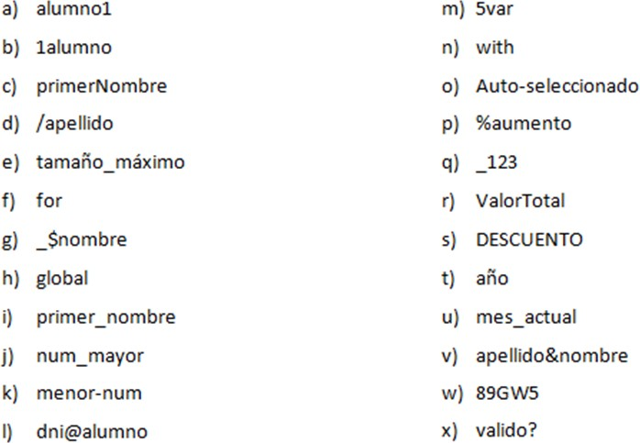

* + a = es válido.
  + b = no es válido porque empieza con un número.
  + c = es válido pero no es buena práctica.
  + d = no es válido porque empieza con un operador.
  + e = es válido pero no es buena práctica.
  + f = no es válido porque es una palabra reservada.
  + g = no es válido porque tiene un carácter especial.
  + h = no es válido porque es una palabra reservada.
  + i = es válido.
  + j = es válido.
  + k = no es válido porque tiene un carácter especial.
  + l = no es válido porque tiene un carácter especial.
  + m = no es válido porque empieza con un número.
  + n = no es válido porque tiene una palabra reservada.
  + o = no es válido porque tiene un carácter especial.
  + p = no es válido porque empieza con un operador.
  + q = es valido.
  + r = es válido pero no es buena práctica.
  + s = es válido, porque es una variable global.
  + t = es válido pero no es buena práctica.
  + u = es válido.
  + v = no es válido porque tiene un operador
  + w = no es válido porque empieza con un número.
  + x =no es válido porque tiene un carácter especial.

1. Indica qué dato se guarda en la variable **x** en cada caso, suponiendo una ejecución secuencial del programa.
2. x=30
3. x=30
4. x=25
5. x=8
6. x=13
7. x=8
8. Indica qué tipo de dato se guarda en cada variable. a)float

b)float c)integer d)integer e)string f)string g)string h)integer i)integer j)float k)float l)string m)booleano n)booleano o)booleano

1. Indica cuáles de las siguientes operaciones no son válidas.
2. Operación Válida
3. Operación Válida
4. No es Válida
5. No es Válida
6. No es válida
7. Operación Válida g)Operación Válida
8. Operación Válida
9. No es Válida
10. No es Válida
11. No es Válida
12. No es Válida
13. Declara una variable de cada tipo de dato y asignale un valor.

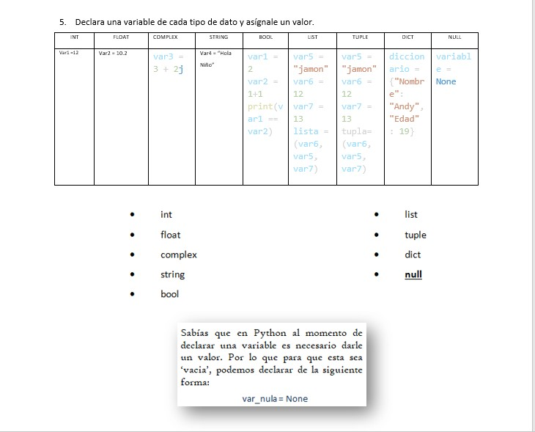

1. Teniendo la variable de tipo string: frase = “Caminante, no hay camino , se hace camino al andar.” Indica que obtendriamos si aplicaramos:
2. frase[5]
3. frase[-1]
4. frase[0:8]
5. frase[::3]

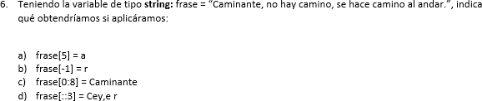

1. Usando la variable del ejercicio anterior:
2. ¿Cómo obtendremos la cadena al revés?
3. ¿Cómo obtendremos la subcadena ‘hace’?

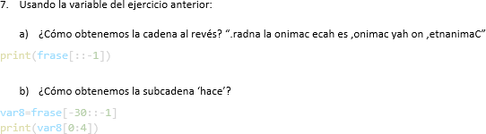

1. Métodos, upper(),lower(), title()
2. Pon en mayúsculas la primera letra de cada palabra del siguiente nombre: ‘lucas mauricio barros’.

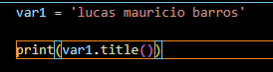

1. Deja esta frase totalmente en letras minúsculas: ‘El qUe No arRiesGa, nO gANa.’

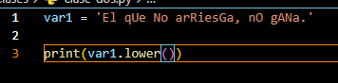

1. Deja esta frase totalmente en letras mayúsculas: ‘El qUe No arRiesGa, nO gANa.’

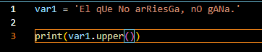

1. Convierte en expresiones algorítmicas las siguientes expresiones algebraicas. Coloca paréntesis solamente donde sean necesarios.

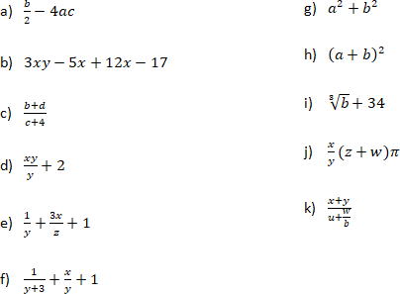

1. 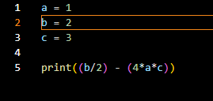Punto A:
2. 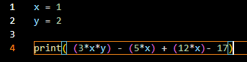Punto B:
3. Punto C:

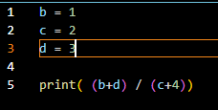

1. 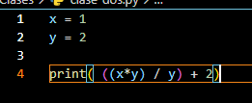Punto D:
2. 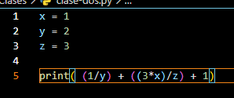Punto E:
3. Punto F:

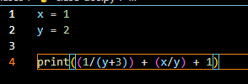

1. 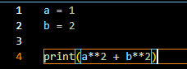Punto G:
2. Punto H:

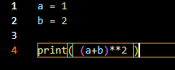

1. 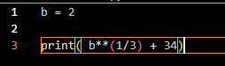Punto I:
2. 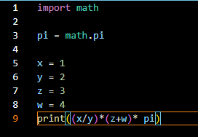Punto J:
3. Punto K:

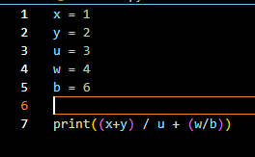

1. 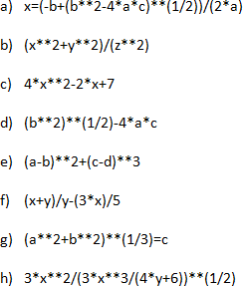Convierte en expresiones algebraicas las siguientes expresiones algorítmicas. Coloca paréntesis solamente donde sean necesarios.

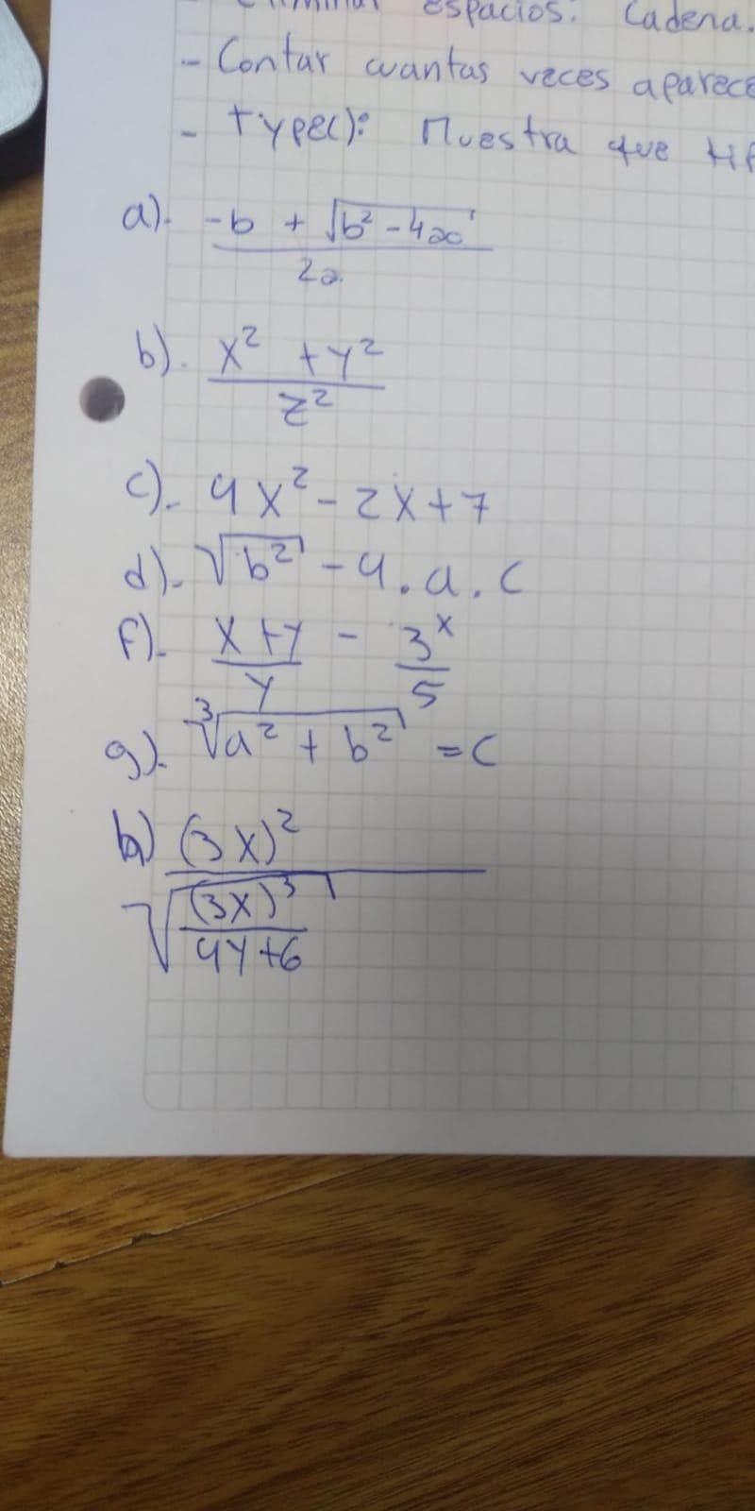

1. Dada la siguiente expresión aritmética:



Determinar qué resultado obtendremos si a=5, b=2, c=6, x=(-6) y y=4. Respuesta: 10.625

1. Escribe las expresiones algorítmicas equivalentes a los siguientes enunciados:

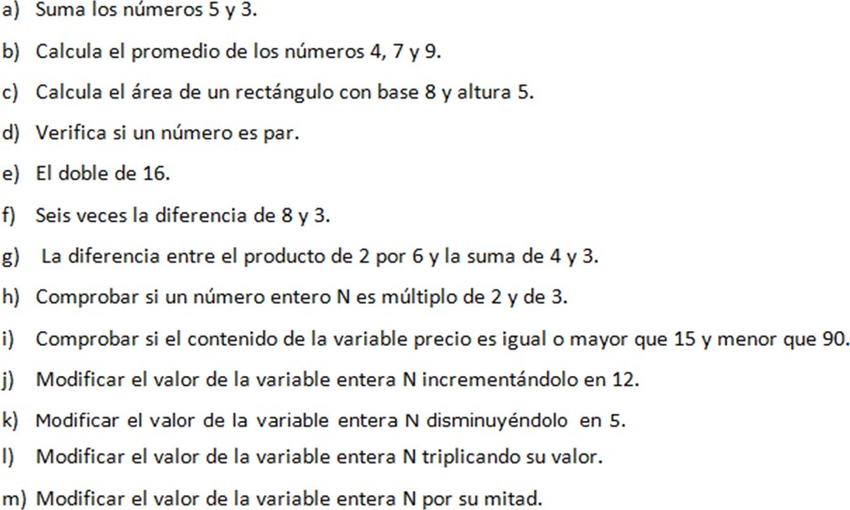

Respuesta:

1. suma = 5 + 3
2. suma = 4 + 7 + 9 promedio = suma / 3
3. base = 8 altura = 5

area_rectangulo = base * altura

1. resto= num % 2 es_par = resto == 0
2. exponente = 16 * 2
3. resta = 8 - 3 multiplicacion_por_seis = resta * 6
4. producto = 2 * 6 suma = 4 + 3

diferencia= producto - suma

1. par = N % 2 impar = N % 3

es_multiplo = par & impar == 0

1. condicion= precio > 15 & precio < 90
2. incremento = N + 12
3. disminucion = N - 5
4. triple = N * 3
5. mitad = N / 2
6. ¿Qué resultado (True/False) dan las siguientes operaciones? Respuesta:

a = false b = true c = false d =false e =false f = false g =true h = true i = true

1. Siendo x una variable de tipo entera, con valor 5, determine qué se mostrará por pantalla en cada caso.

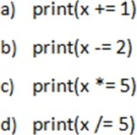

a = 6

b = 3

c = 25

d = 1

1. 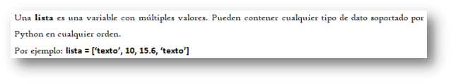Tipos list, tuple y dict.
2. De la siguiente lista, ¿qué color está en la posición 3?, ¿cómo accedemos a esta posición?



La posición 3 se mostrara en amarillo

1. ¿En qué posición se encuentra el color ‘rojo’? ¿Y el ‘rosa’? rojo = 0

rosa = 7

1. Crea una lista que contenga los siguientes valores en las posiciones indicadas.

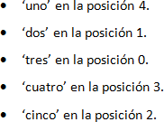

lista_num = [3,2,5,4,1]

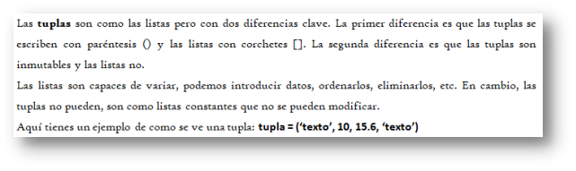

1. Imprime la segunda posición de esta tupla.



print(colores[1])

1. Utiliza los símbolos de suma y resta para obtener el resultado 25 a partir de los elementos de la siguiente tupla en una variable llamada operacion.



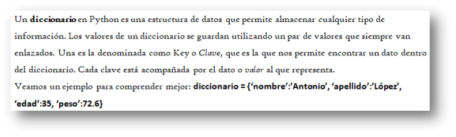

print(numeros[0]-numeros[1] + numeros[2]+numeros[3])

1. Cuenta la cantidad de elementos del siguiente diccionario.



print(len(diccionario))

1. Accede al valor de la clave ‘c’ en el diccionario. print(diccionario[“c”])
2. Vamos a practicar el uso de las funciones **input()** y **print()**.

Ejemplo: Solicita el nombre de una persona e imprime un mensaje de bienvenida.



1. Solicita dos números al usuario, súmalos e imprime el resultado.

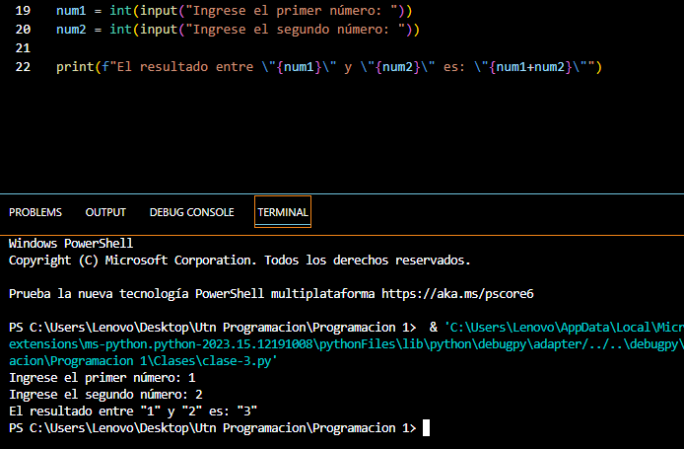

1. Solicita la edad de una persona, calcula cuántos años faltan para que cumpla 100 años e imprime el resultado.

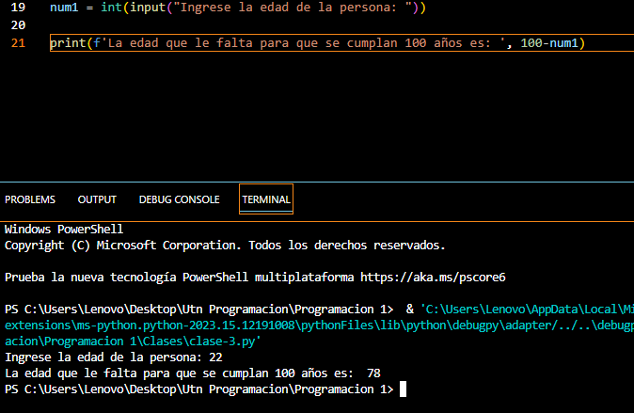

17). Operadores ternarios.

1. Comprobar si un número es par o impar.

numero = int(input("ingresa un numero: "))

num_par = "es par" if numero %2==0 else "no es par" print(num_par)

1. Obtener el valor absoluto de un número.

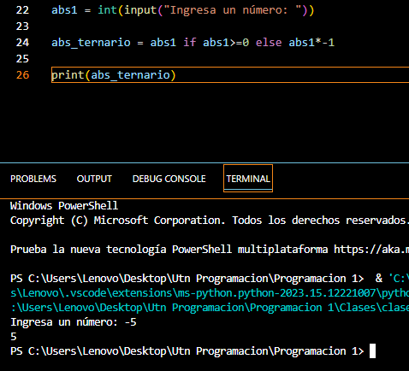

c)

numero = int(input("ingresa un numero: "))

numero2 = int(input("ingresa un segundo numero: "))

num = "numero 1 es mayor" if numero > numero2 else "numero 2 es mayor" print(num)